**전기 1톤트럭 22대 증가에 그쳐 LPG 1톤 트럭이 신차판매 주도  
  
동급 경유 모델 대비 유류비 70만원 절감...경제성 뛰어나  
  
LPG 1톤트럭 신차효과로 LPG차 등록대수 4년만에 증가세 전환**

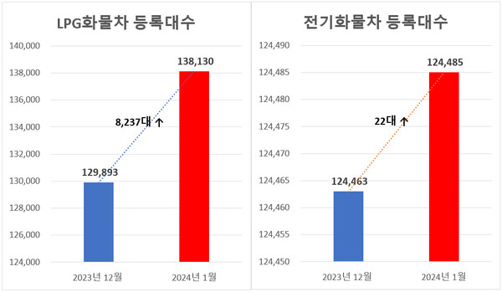

(자료:국토교통부 자동차등록현황)

[에너지플랫폼뉴스 정상필 기자] 1톤 트럭 신차 시장의 대세는 LPG인 것으로 나타났다.

국토교통부가 발표한 1월 자동차등록현황에 따르면 1월 LPG 화물차는 13만8,130대로 전월인 2023년 12월 12만9,893대에 비해 8,237대가 증가했다.

LPG 화물차는 1톤 트럭이 유일하기 때문에 1월 증가한 8,237대는 모두 지난해 11월 출시된 LPG 1톤 트럭 신차 판매대수라 할 수 있다.

다만 기존 LPG 1톤 트럭을 폐차한 경우도 있어 신차 판매대수는 더욱 많을 것으로 예상된다.

반면 1톤트럭 시장의 경쟁 차종인 전기 1톤 트럭은  1월 12만4,485대로 전월 12만4,463대에 비해 22대 늘어나는데 그쳤다.

대기관리권역법에 따라 올해 1월 1일부터 경유 1톤 트럭의 생산이 중단되고, 또 택배차량과 어린이 승합차량의 경유차 등록이 제한됐다.

이에 대응해 자동차 제작사들은 LPG 2.5 터보 엔진을 탑재한 LPG 1톤 화물차를 새롭게 출시했다.

LPG 터보 엔진은 고압 액체 상태의 LPG 연료를 인젝터를 통해 각각의 연소실 안에 직접 분사하는 시스템을 적용해 연비 향상 및 유해 배출량을 크게 감소시킬 수 있는 엔진이다.

기존 LPG트럭이나 동급의 경유엔진에 비해 동력성능이 우수하고 배출가스가 감소됐으며 비용측면에서도 절감된 친환경 T-LPDi 엔진이다.

기존 LPG 모델과 비교해도 자동변속기(오토)의 확대 적용과 94L의 도넛형 탱크 업그레이드로 전체 주행거리가 늘어난 데다 연비도 개선됐다.

특히 저속 토크가 향상돼 디젤 엔진을 능가하는 성능을 발휘하면서도 LPG차 특유의 높은 정숙성을 자랑한다.

이밖에도 연간 1만8,000km 주행 시 유류비는 동급 경유 모델보다 약 70만원을 절감할 수 있어 경제성도 뛰어나다.

한편 1월 LPG차 등록대수는 183만4,454대로 전월 183만2,535대 보다 1,919가 증가했다.

지난 2010년 11월 245만9,155대로 최고점을 찍고 내리 감소세를 이어간지 9년 2개월 만인 지난 2020년 1월 깜짝 상승한 뒤 다시 감소한 이래 4년만에 다시 상승세로 돌아선 것이다